**1. DRUŽINA IN STANOVANJE**

1. Človekove potrebe v stanovanju

2. Funkcije stanovanja

**2. STANOVANJSKI PROSTORI**

1. Predsoba

2. Kuhinja

3. Jedilnica

4. Dnevna soba

5. Spalnica

6. Otroška soba

7. Sanitarni prostori

8. Balkon, terasa, loža

**3. POHIŠTVENA OPREMA**

1. Ležišča

2. Mize

3. Sedeži

4. Shranjevalno pohištvo

**4. PRAVILNO RAVNANJE Z ODPADKI**

1. Onesnaževanje okolja

**5. VARČNA UPORABA ENERGIJE**

1. Elektrika

2. Voda

**6. PROIZVODNJA**

1. Potrošnja

**7. PLANIRANJE PREHRANE**

1. Različni primeri jedilnikov

**8. AKTUALNO**

1. Članki iz revij, časopisov, interneta

**1. Družina in stanovanje**

1. Človekove potrebe v stanovanju

- TEMELJNE: - zrak - obleka

- voda - počitek

- hrana - stanovanje

- SOCIALNE: - združevanje - ljubezen

- pripadnost - družina

- varnost

- RAZVOJNE: - učenje - vzgoja

- doživljanje lepega

- SKUPNE (potrebe večjih skupin ljudi):

- zdravnik - prevozi

- potovanja - poštne in

bančne storitve

- DRUŽBENE: - prijatelji

- politična opredelitev

2. Funkcije stanovanja

- PREDSOBA: -shranjevanje

KUHINJA: - delo

- shranjevanje

- uživanje hrane

- JEDILNICA: - uživanje hrane

- družba, druženje

- shranjevanje

- DNEVNA SOBA: - družba, druženje

- počitek, spanje

- delo

- shranjevanje

- uživanje hrane

STRANIŠČE: -osebna higiena

- delo

KOPALNICA: - osebna higiena

- delo

- shranjevanje

OTROŠKA SOBA: - počitek, spanje

- delo

- družba, druženje

- shranjevanje

SPALNICA: - počitek, spanje

- delo

- shranjevanje

BALKON: - družba, druženje

- delo

- počitek, spanje

- shranjevanje

**2. Stanovanjski prostori**

1. Predsoba

- prvi (vstopni) prostor v stanovanju

- namenjen shranjevanju

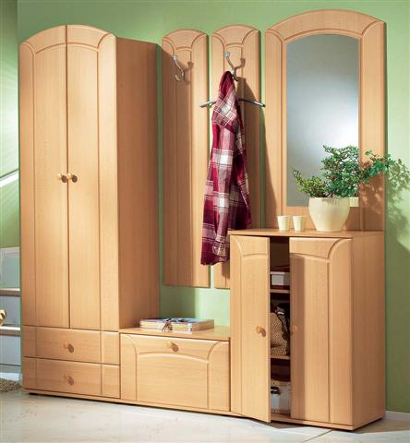

2. Kuhinja

- prostor kjer pripravljamo hrano

- v kuhinji se nahajajo: - pomivalno korito

- pečica (ali mikrovalovna p.)

- štedilnik

- hladilnik

- omarice

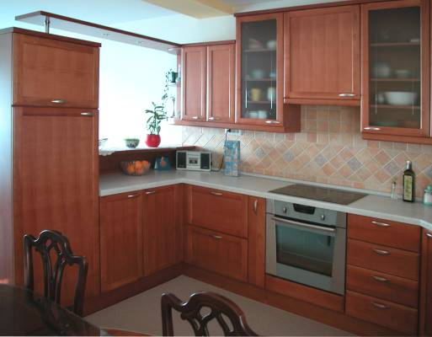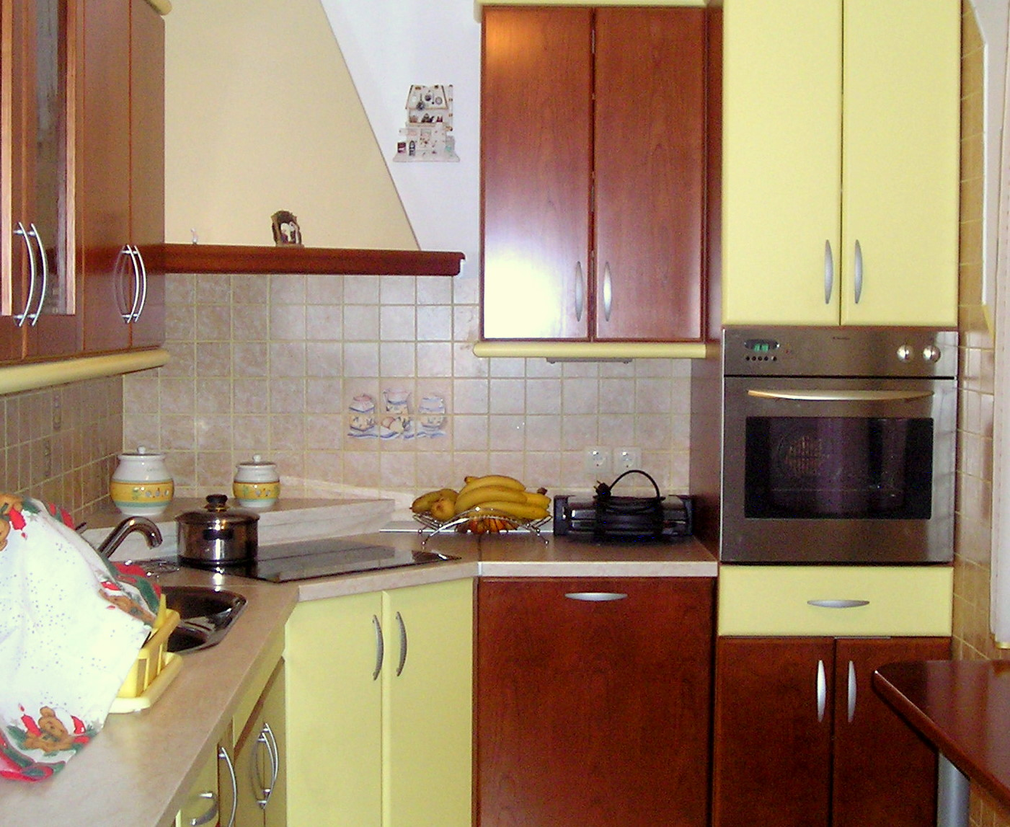

3. Jedilnica

- prostor, kjer je uživamo hrano

- ponavadi blizu kuhinje

- vsebuje: - miza

- stoli

- omare

- jedilni pribor

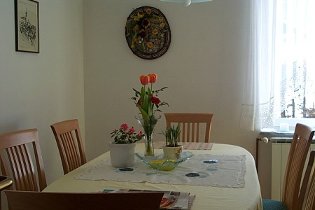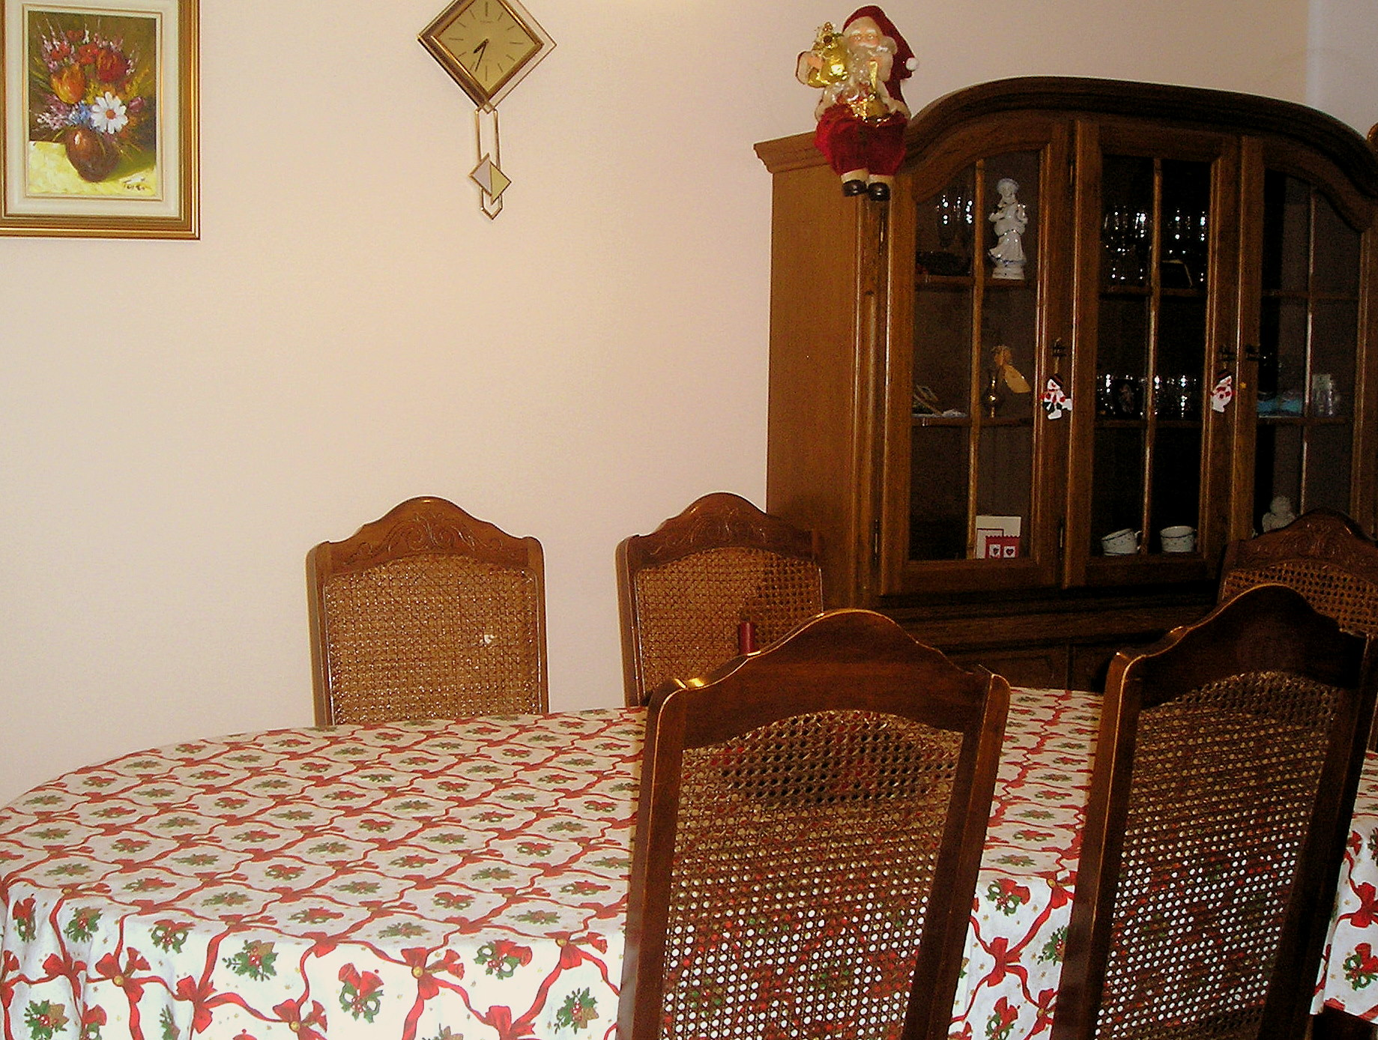

4. Dnevna soba

- osrednji prostor v hiši ali stanovanju

- v njej lahko: - zabavamo goste

- beremo

- gledamo televizijo

- se pogovarjamo

- vsebuje: - fotelj

- kavč

- televizijo / radio

- shranjevalno pohištvo

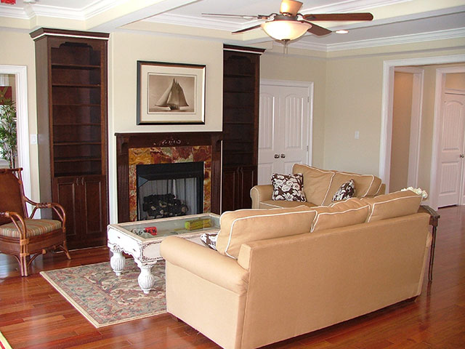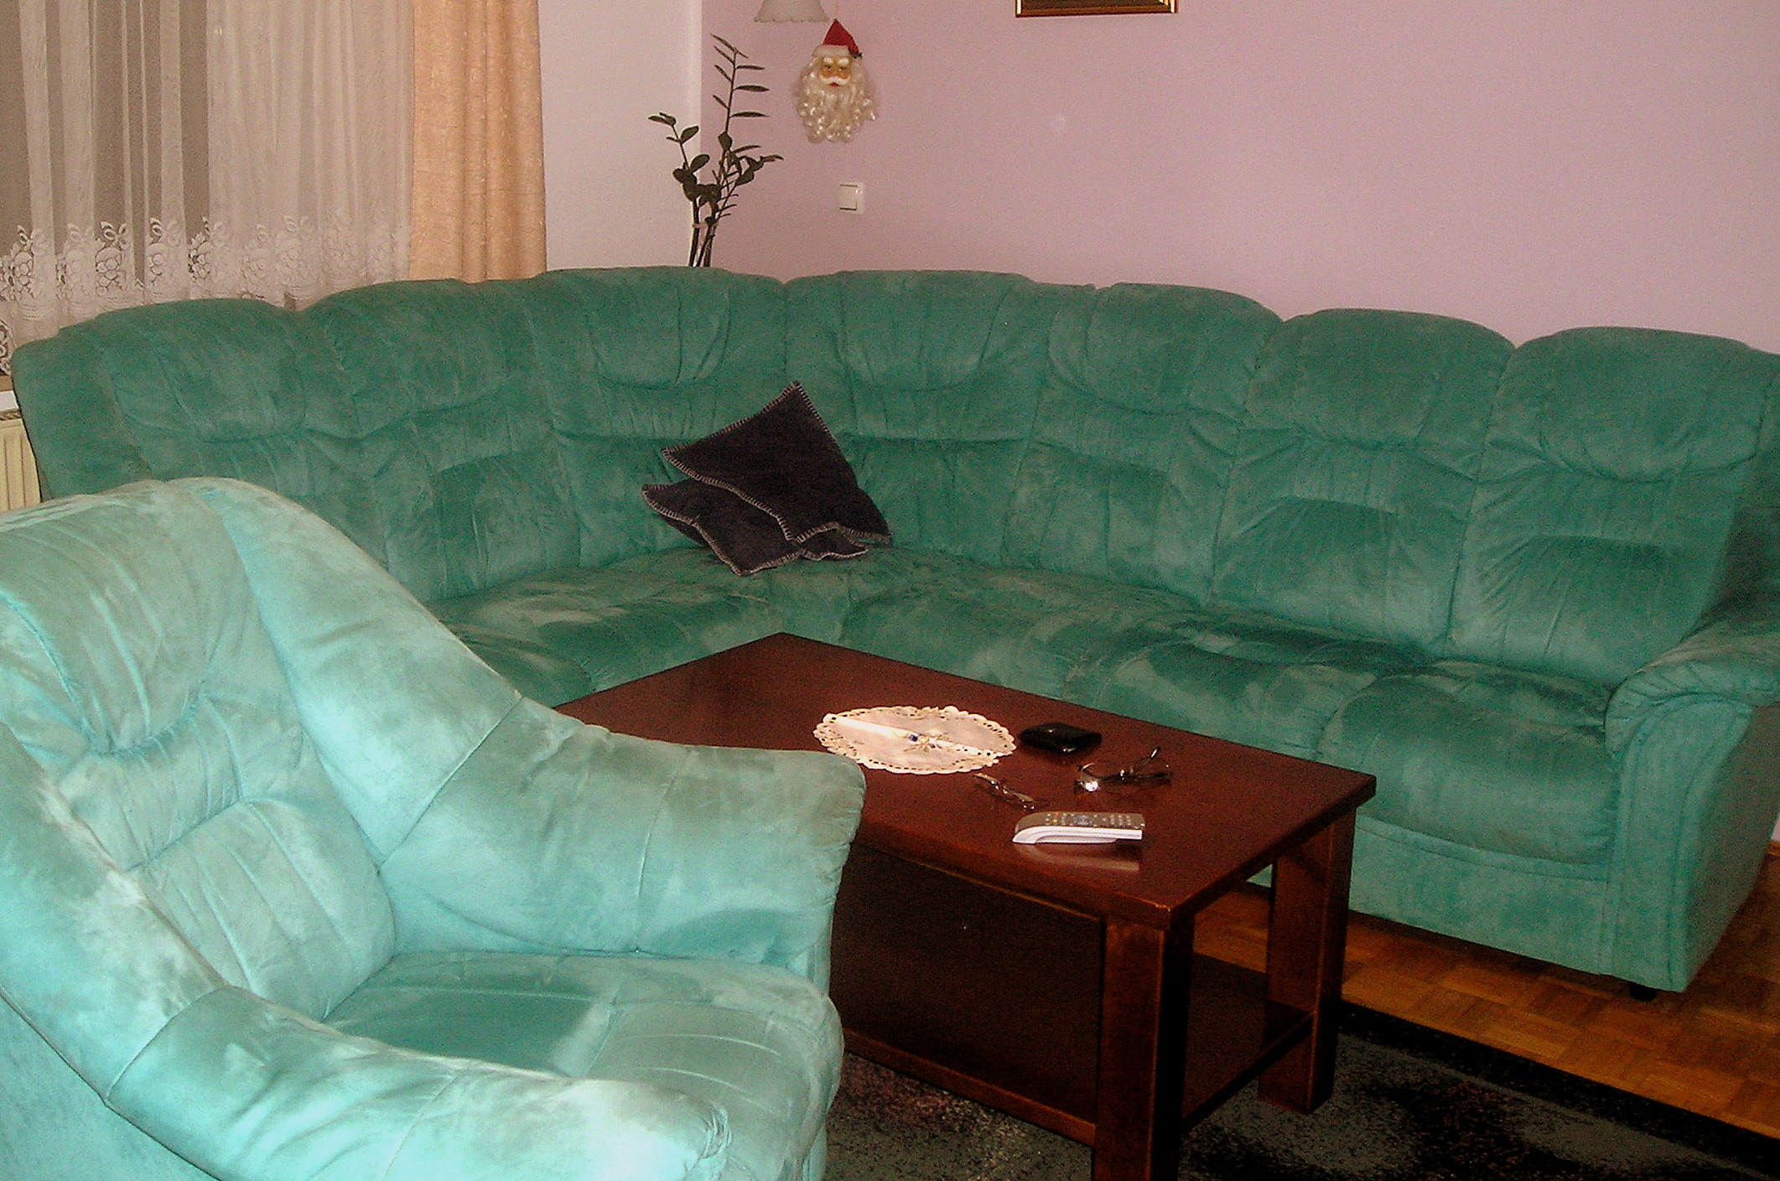

5. Spalnica

- večja soba kjer spimo (običajno čez noč)

- vsebuje: - posteljo

- shranjevalno pohištvo

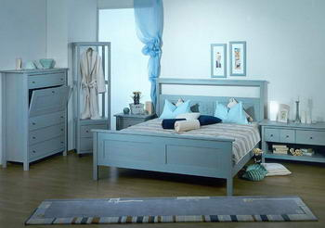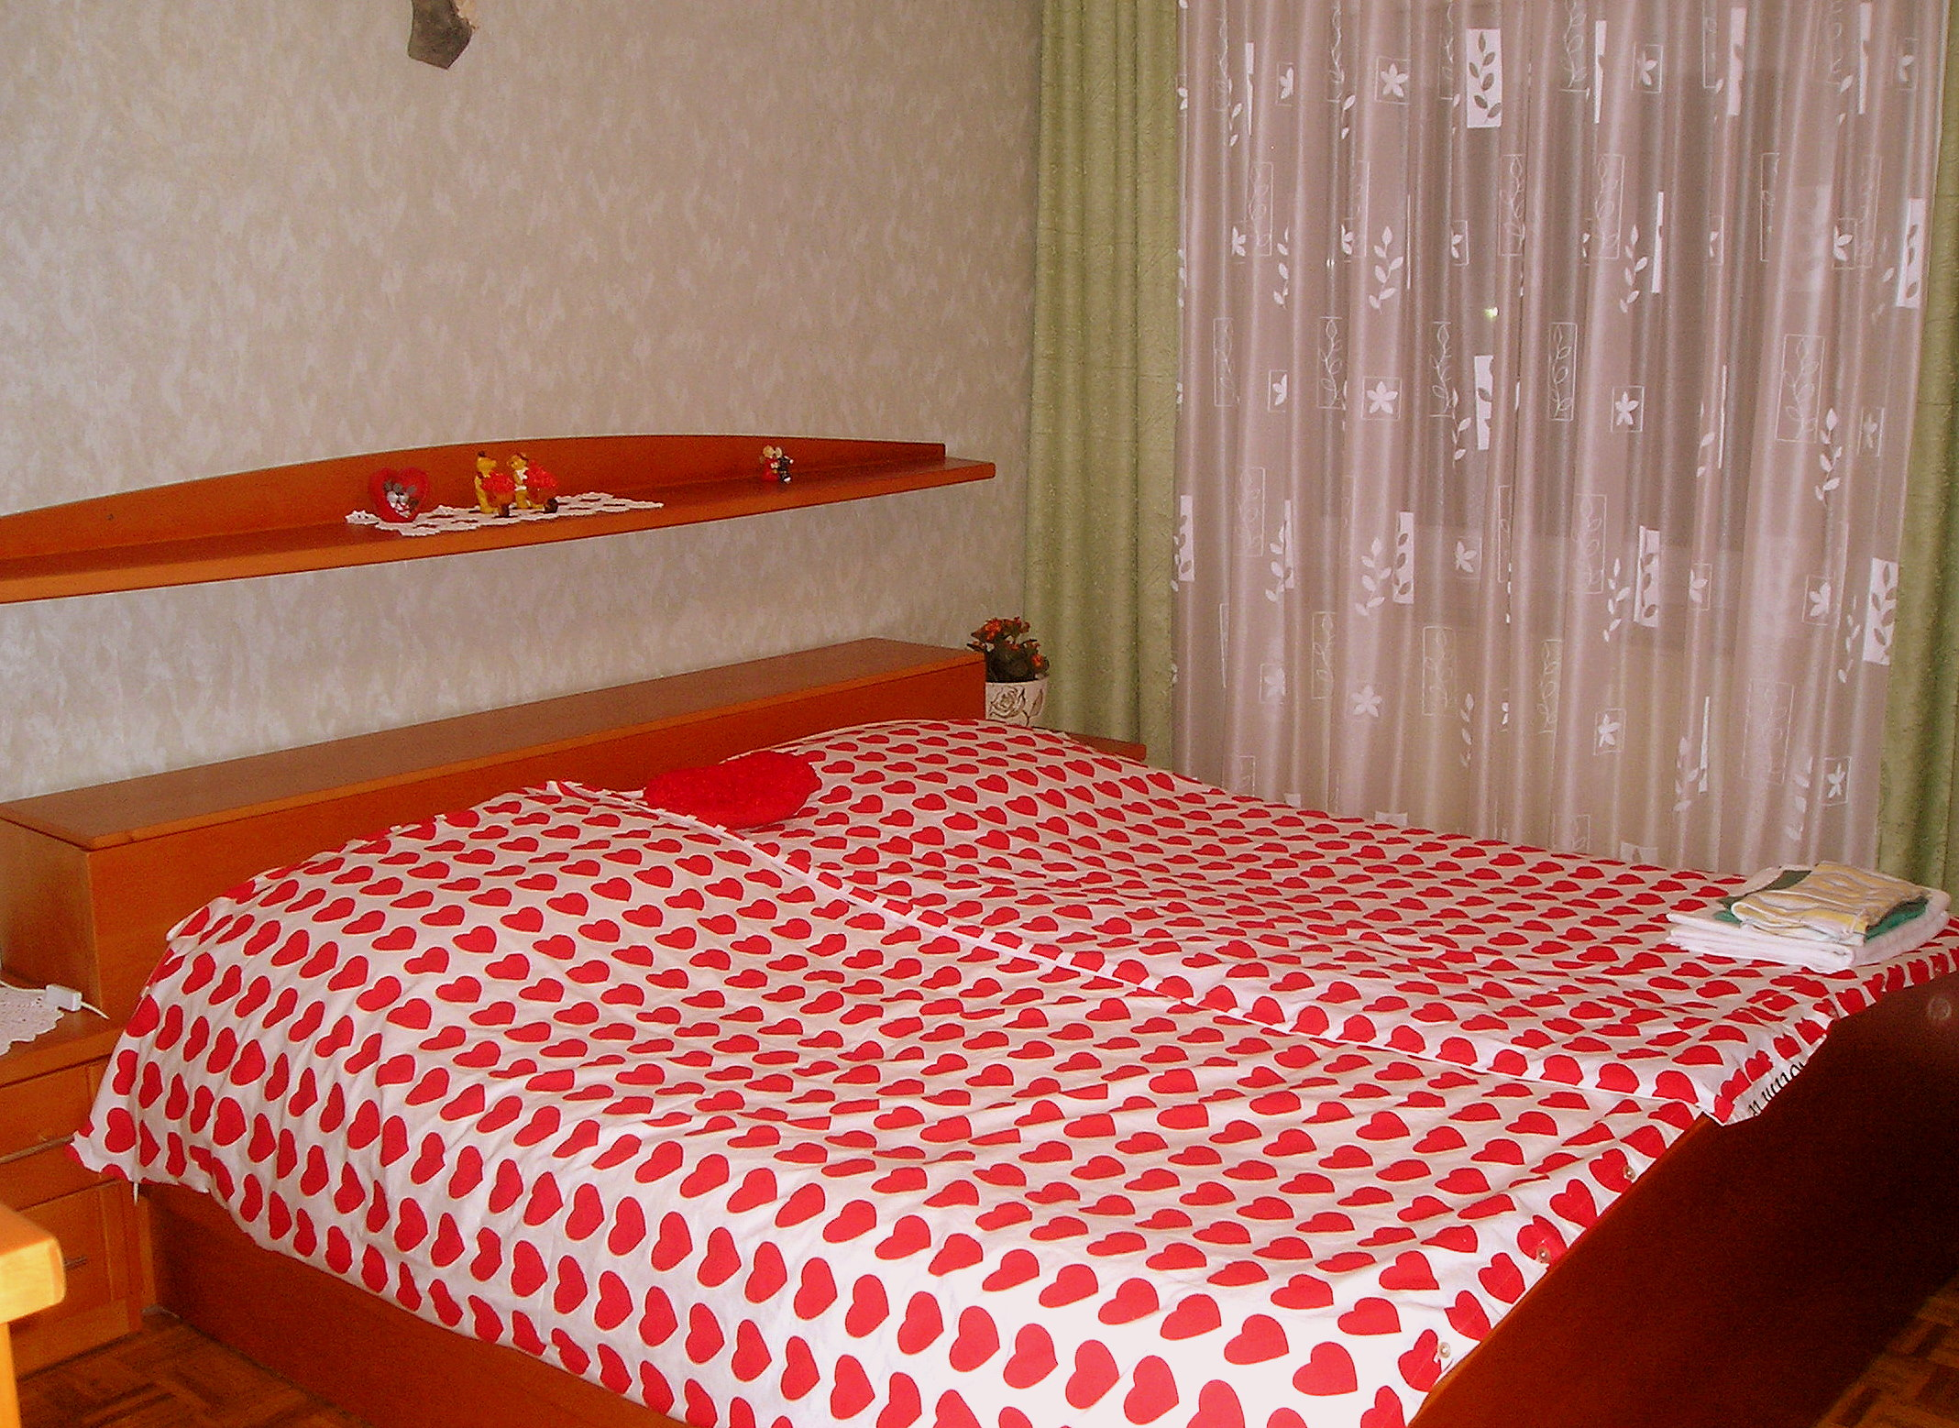

6. Otroška soba

- prostor za zabavo, domače naloge, počitek…

- vsebuje: - posteljo

- mizo

- računalnik

- shranjevalno pohištvo

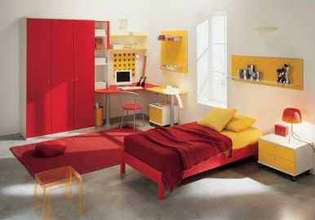

7. Sanitarni prostori

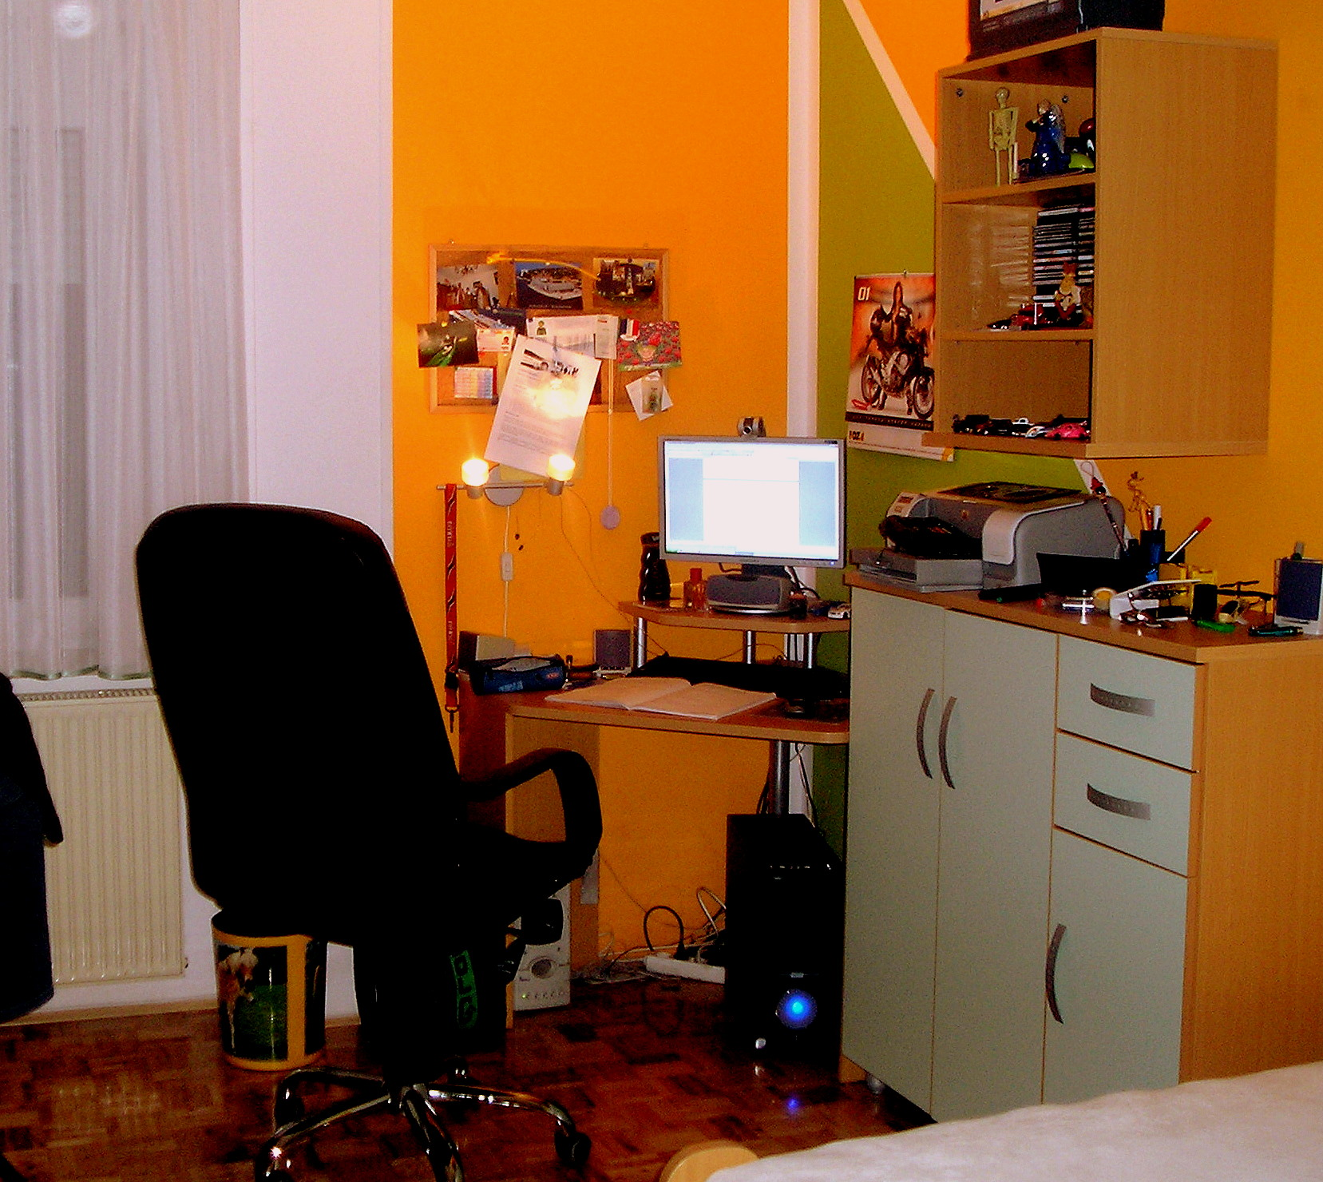

- uporabnost: - osebna higiena

- shranjevanje

- vsebujejo: - kad ali tuš

- bide

- straniščno školjko

- shranjevalno pohištvo

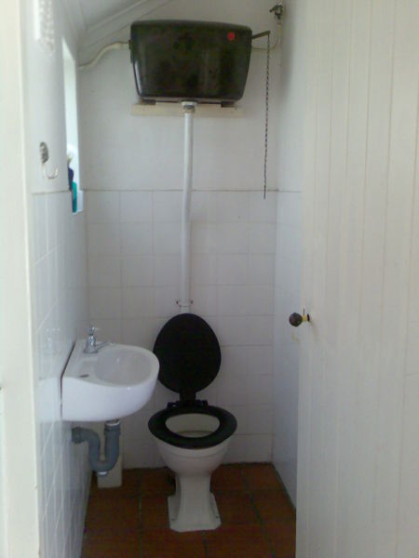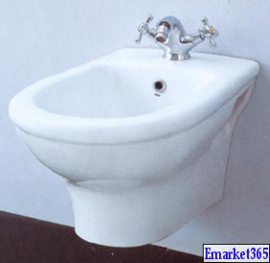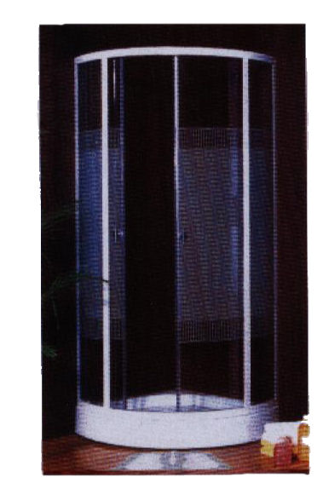

8. Balkon, terasa…

- običajno odprt prostor

- uporaba: - druženje

- shranjevanje

- počitek, spanje

- vsebuje: - mizo

- stole

- gugalnik

- senčnik

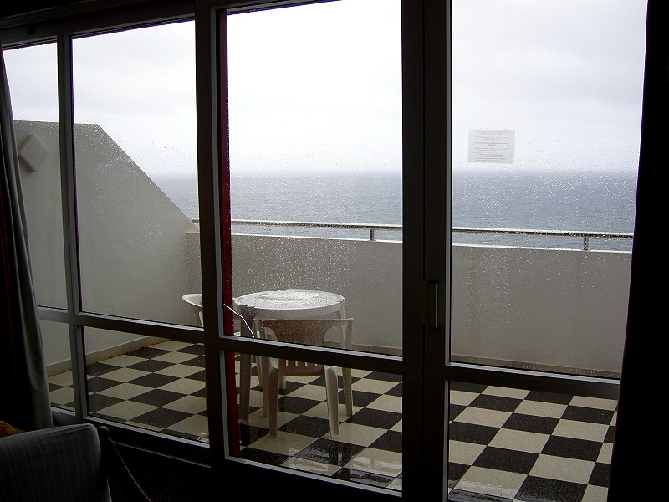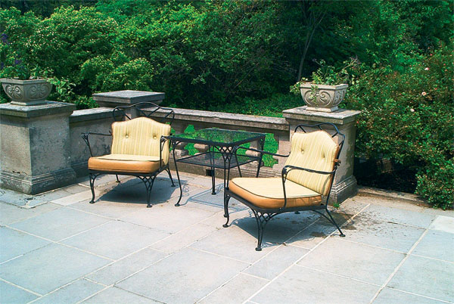

**3. Pohištvena oprema**

1. Ležišča:

- lastnosti dobrega ležišča: - ravno

- primerno mehko

- se prilega telesu

- 10-15cm daljše od

človekove višine

- VRSTE: - pograd

- kavč

- francoska postelja

- postelja

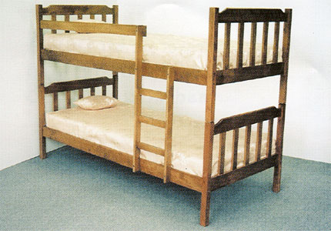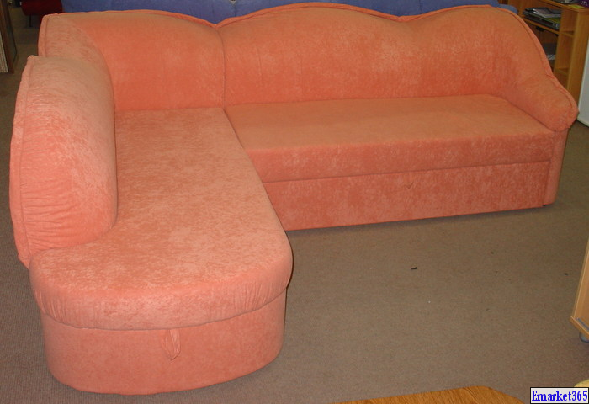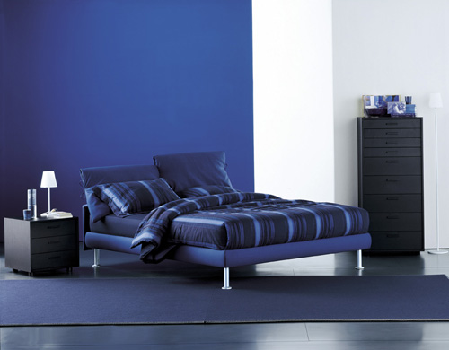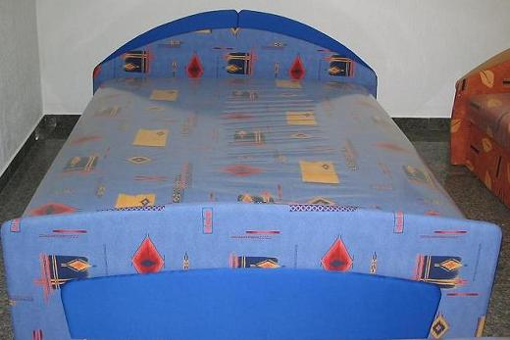

2. Mize

- vsaj 30cm višja od stola

- 100cmx70cm za šolarjevo mizo + prostor za komolce

- noge nas pri jedilni mizi ne smejo motiti

- mizica ob ležišču mora biti vsaj 10cm višja od ležišča

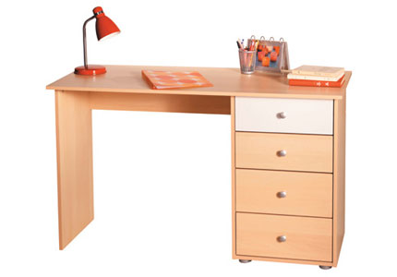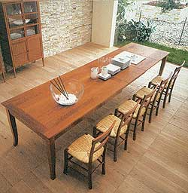

3. Sedeži

- višina stola mora biti vsaj nekaj cm manjša od višine kolen

- priporočljivo je hrbtno naslonjalo – OPORA KRIŽU

- VRSTE: - oblazinjeni

- delovni

- gugalni

- masažni

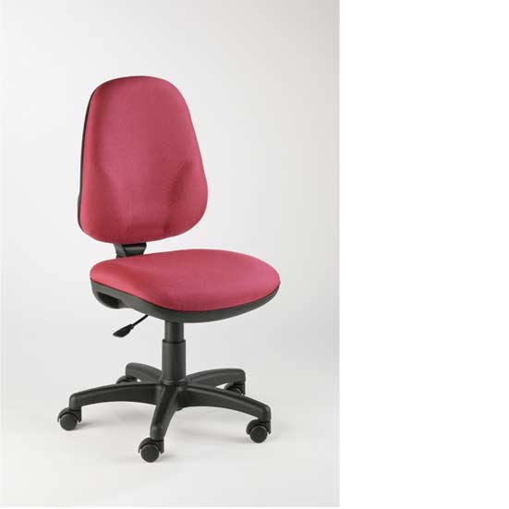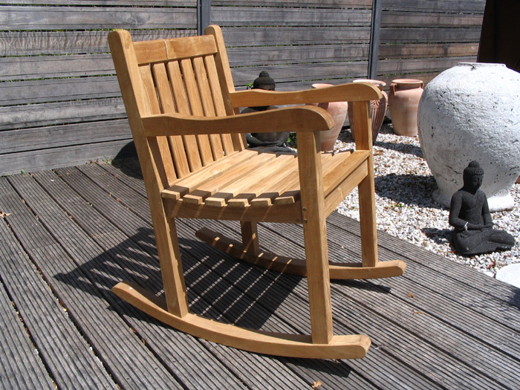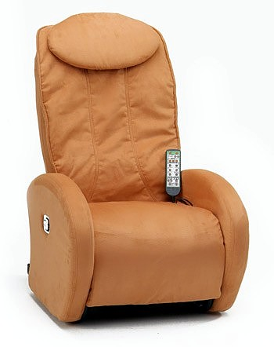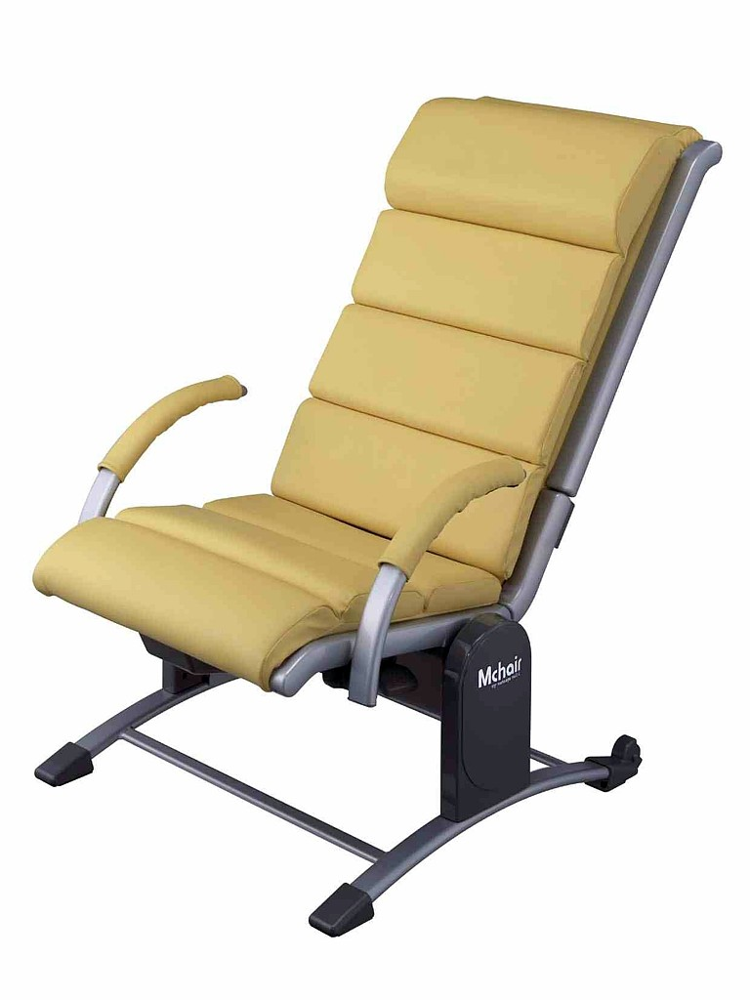

4. Shranjevalno pohištvo

- OMARE: - dovolj premičnih polic

- dovolj prostora

- dovolj visoke police

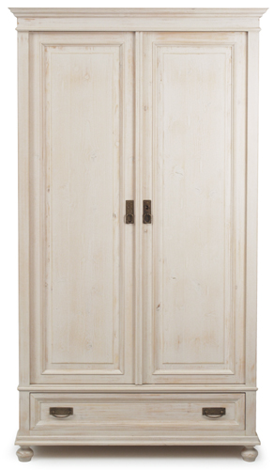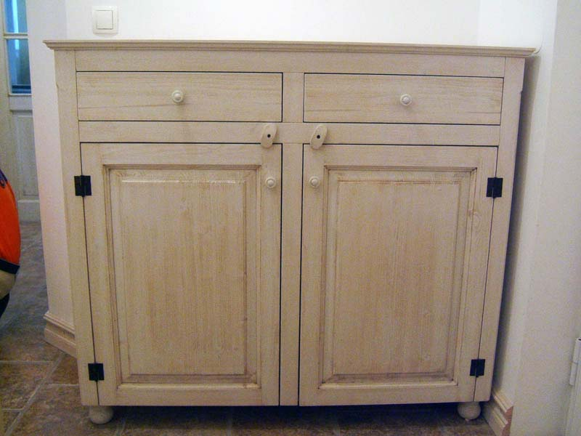

- PREDALI: - najmanj 30cmx45cm

- dovolj globoki

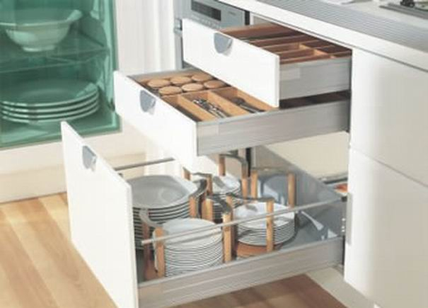

- POLICE: - najmanj 30cmx55cm

- prava višina

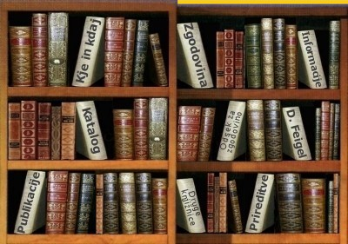

**4. Pravilno ravnanje z odpadki**

1. Onesnaževanje okolja

- odpadkov ne odlagamo v okolje

- ločeno zbiramo odpadke

- poskrbimo za primerno shranitev odpadkov

- nakupujemo z lastnimi torbami, košarami

- recikliramo

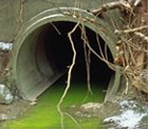

**5. Varčna uporaba energije**

1. Elektrika

- varčne žarnice

- primerna namestitev luči

- redno odstranjevanje ledu iz hladilnika

- smo osredotočeni na opravilo, ki ga opravljamo

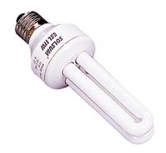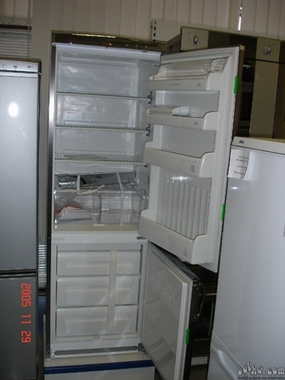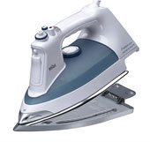

2. Voda

- Viri onesnaževanja vode: - gospodinjstva

- tovarne

- kmetijstva

- Vodo lahko onesnažimo s/z:

- pralna sredstva

- čistila

- tenzidi

- barve, laki, lepila

- motorna olja, masti

- Človek porabi okoli 53,4 m³ vode letno.

- Največ vode porabimo pri splakovanju stranišč

**6. PROIZVODNJA**

1. Potrošnja

Za dobrino je potrebna surovina ali material, stroji in naprave ter delo 🡨 PROIZVODNJA

DOBRINE so izdelki, ki nastanejo v proizvodnji.

Poraba dobrin je POTROŠNJA.

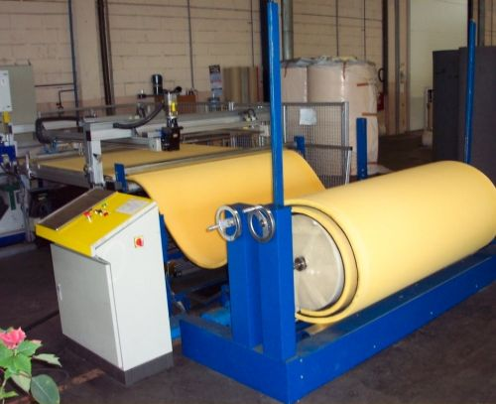

**7. PLANIRANJE PREHRANE**

ZAJTRK: 2 jabolki ali 8 dateljnov

KOSILO: Solata s popečenim lososom

2 lososova fileja

sok 1 limone

1 mala cvetača

½ majhne glavice rdečega zelja

1 por

sol, poper

1 žlica olivnega olja

1 žlička suhega ali 4 iglice svežega rožmarina

Oprana lososova fileja narežite na trakove in ji pustite, da se namakajo v limoninem soku. Medtem pripravite solato (nekaj lososovih trakov pustite v limonini marinadi kar do večerje). Vso zelenjavo drobno narežite, razen cvetače, ki jo prej nastrgajte na svetove in malo pokuhajte. Sestavine premešajte, solite in poprajte, prelijte z žlico olja in sokom limone. Potresite z rožmarinom in naribano limonino lupinico. Lososove trakove na hitro popecite v teflonski posodi in z njimi okrasite solato. Pojejte s kosom kruha.

* 3 dl juhe, ki jo lahko pripravite z jušno kocko, pijte počasi.
* Lososa lahko zamenjate s kakšno drugo nemastno ribo ali pustim piščančjim mesom.

VEČERJA: Polovična porcija kosila, seveda brez juhe in kruha.

* Za jutrišnji zajtrk namočite fige.

**8. Aktualno**

Praznično prenajedanje, Ljubljana | 22.12.2007

|  |
| --- |
| Zdravniki opozarjajo na zmernost pri praznični prehrani, saj po praznikih veliko ljudi poišče pomoč zaradi prenajedanja. |

VIR: 24ur.com

Organsko je bolj zdravo, Ljubljana | 11.12.2007

|  |  |
| --- | --- |
| Ekološko vzgojeno sadje in zelenjava vsebujeta skoraj še enkrat več antioksidantov kot industrijsko pridelana hrana. |  |

|  |
| --- |
|  |

|  |
| --- |
| Ekološka hrana je pridelana brez uporabe umetnih gnojil, pesticidov, gensko spremenjenih organizmov in umetnih aditivov. (Foto: POP TV) Rezultati štiriletnega projekta, ki ga je financirala EU, so pokazali, da ekološko pridelano sadje in zelenjava vsebujeta do 40 odstotkov več antioksidantov ter več mineralov kot sta železo in cink.Koordinator projekta, profesor **Carlo Leifert** meni, da uživanje organske hrane pomaga povečati vnos vitaminov in mineralov tudi tistim ljudem, ki jim ne uspe pojesti pol kilograma sadja in zelenjave, kar je priporočena dnevna količina.Raziskava je pokazala, da ekološko pridelano mleko vsebuje celo do 90 odstotkov več antioksidantov kot industrijsko pridelano mleko. |

VIR: 24ur.com

Podražitev elektrike, Ljubljana | 22.11.2007

|  |
| --- |
| Z Elektra Ljubljana in Elektra Maribor so sporočili, da se bo prvega januarja prihodnje leto (tj. 1. 1. 2008) električna energija v povprečju podražila za 6 odstotkov. Ta podražitev pa zagotovo ne bo zadnja, saj naj bi se elektrika na svetovnih trgih podražila za polovico. Po hrani in bencinu je tako na udaru še elektrika. Vprašanje je, koliko nam bo padel standard in kako bodo preživeli delavci in upokojenci. |

VIR: 24ur.com

Sejem pohištva Ljubljana | 7.11.2006

|  |
| --- |
| V Ljubljani poteka pohištveni sejem, ki pohištvo ne predstavlja le kot uporabno, temveč tudi dekorativno stvar. |